Kenmerkende beroepssituatie

**Portfolio**

|  |  |
| --- | --- |
| Naam: | Jeremy Vermeulen |
| Studentnummer: | 1164409 |
| Klas: | ICTM1n |
| Groep: | 4 |
| Onderwijseenheid: | ICT.P.KBSa.V18 en ICT.P.KBSb.V18 |

Inhoud

1. Analyseren 3

1.1. Bewijsmateriaal 3

1.2. Conclusie 4

2. Ontwerpen 5

2.1. Bewijsmateriaal 5

2.2. Conclusie 10

3. Realiseren 11

3.1. Bewijsmateriaal 11

3.2. Conclusie 14

4. Professionele ontwikkeling 15

# Analyseren

## Bewijsmateriaal

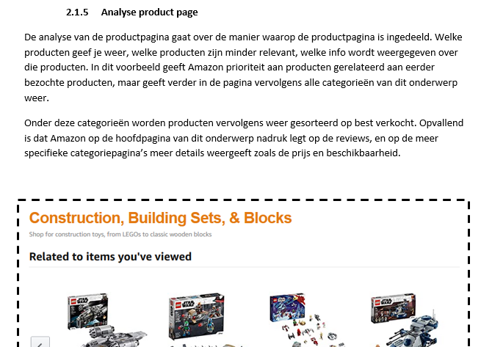Net zoals andere leden in het groepje heb ik vier conversiemaatregelen zelf afgehandeld: *Analyse product page, Increased trust, Strong search form en Up & cross sell.* Ik heb voor de goede vergelijkbaarheid voorbeelden gebruikt die te maken hebben met een hobby van mezelf.

Figuur : Analyse product page

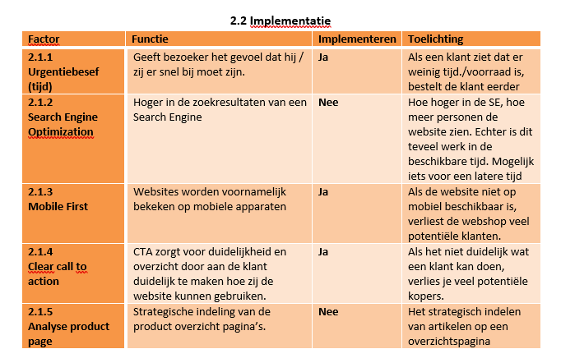

Figuur : Keuzes conversiemaatregelen

In het beslissingsproces waar wij de maatregelen gekozen hebben heb ik veelvoudig mijn input op de relevantie en het belang van de maatregelen geleverd. Van de maatregelen Mobile First was ik bijvoorbeeld van mening dat deze maatregel voor de webshop essentieel was, ook al zou dit veel werk zijn.

Analyse product page zou ook veel werk geweest zijn, maar vond ik minder van belang wanneer we keken naar de kracht van de conversieverhoging. Deze input is in ons verslag meegenomen en resulteerde in de keuzes voor de maatregelen dit in figuur 2 te zien zijn.

Ik heb aan de conversiemaatregelen relatief veel tijd besteed. Dit bleek handig te zijn wanneer wij feedback kregen. Ik heb toen het voortouw genomen in het verbeteren en uitbreiden van de beschrijvingen van mijn groepsleden, omdat die er in de review te kort en bondig uitkwamen.

Ook bij het securityverslag ben ik vergelijkbare situaties tegengekomen. Naast het leveren van de beschrijvingen onder ieder kopje heb ik bij bedenken van de kwetsbaarheden meerdere malen een kwetsbaarheid opgenoemd en daar als eerste de risico’s en schade aan toegewezen. Ook in het later updaten van het bestand aan de hand van de feedback die we hebben gekregen heb ik zo veel mogelijk mijn bijdrage gemaakt in het toewijzen van restrisico.

Figuur : Risicoanalyse

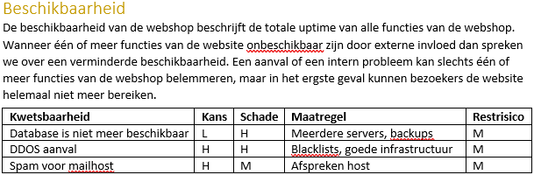

## Conclusie

Ik vind daarom dat ik bij *Aanpak* onder een voldoende val, en op *Initiatief* zowel als *Effectiviteit* onder een goed val.

De conversiemaatregelen die wij (en dus ik) hebben beschreven en gekozen zijn allemaal afkomstig uit de lezing die voor KBS aan ons gegeven is, en ik vind daarom dat ik onder het sleutelwoord *Keuzes Maken* alleen onder een voldoende val.

Omdat de verslagen die wij onder Analyseren hebben gemaakt vrijwel volledig in groepsverband zijn gemaakt is er weinig individueel werk om te laten zien. Wij hebben als groep de documenten in elkaar gezet en aan elkaar duidelijk gemaakt wat gedaan moest worden. Ik vind daarom dat ik voor *(Zelf)kritisch* onder een voldoende val.

# Ontwerpen

## Bewijsmateriaal

Het Functioneel Ontwerp (FO) is een van de belangrijkste documenten van ons project. Voor deze reden heb ik tijdens werk aan dit document een sterk kritische rol op me genomen. Hoe gaan wij deze functie ontwerpen, wat gebeurt er wanneer we dit ontwerp kiezen en wat gebeurt er wanneer we dat ontwerp kiezen? Wat zijn de voordelen, wat zijn de nadelen?

Ik heb mij ook gericht op het duidelijk houden van de doel van het project. In de uitleg die wij gedurende de drie sprints hebben gekregen over het FO werd duidelijk gemaakt dat het document àlle features van onze webshop moet bevatten en een goede weerspiegeling van ons product moet zijn. Iedere keer dat een teamlid met het document bezig is gegaan heb ik ze hier aan herinnerd, en ik heb hier extra op gelet tijdens de sessie waar wij gezamenlijk voor de laatste keer door het document lazen om de laatste stukjes op te lossen en het document voor goed af te ronden.

Door ieder punt in het FO daar grondig door te kijken en aan mijn groep door te geven is het document hopelijk nu grondig gefilterd en compleet. Wanneer een functie van de website door een specifiek persoon ontwikkeld is (bijvoorbeeld User Story 8 met het afrekenproces dat Jan Willem heeft ontworpen) heb ik ook specifiek die persoon gevraagd of het voor hen klopt en of ze nog iets aan te merken hadden.

Hieronder volgen enkele voorbeelden van ontbrekende stukken die op deze manier zijn gevonden.

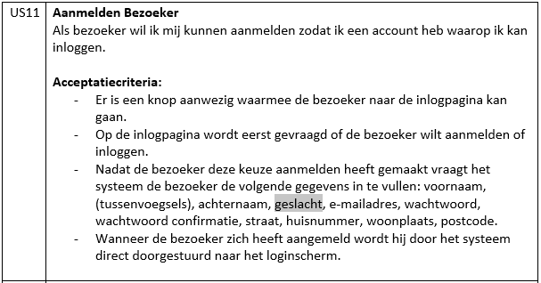

Figuur : Het veld voor het invullen van geslacht is pas na het maken van het oorspronkelijke FO ontwikkeld.

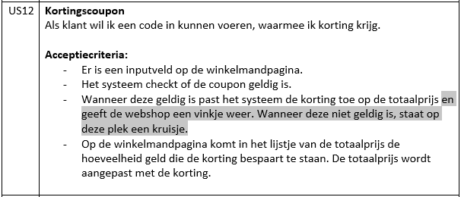

Figuur : Pas na het maken van de kortingsfunctie is het vinkje en het kruisje toegevoegd voor het bevestigen/foutkeuren van een kortingscode.

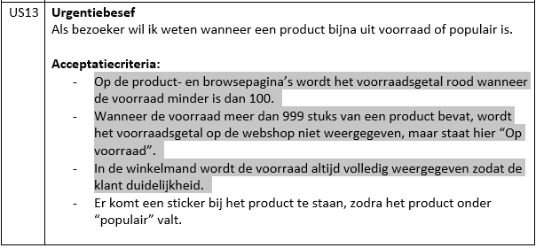

Figuur : Per suggestie van de opdrachtgever is de weergave van de voorraad per product op de gehele website gestandaardiseerd.

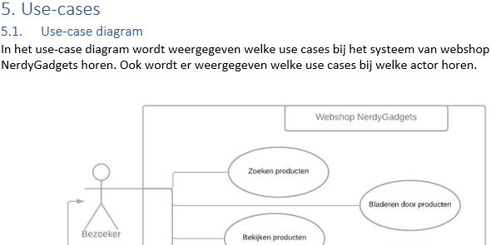

Figuur 7: De use-case diagram is tijdens het project meerdere malen geüpdatet door aanwijzing van ontbrekende of foute use-cases.

De oorspronkelijke versie van het FO is op mijn suggestie in twee- en drietallen geschreven omdat ik opmerkte dat slechts twee of drie mensen daadwerkelijk aan het denken en het schrijven waren terwijl de rest van het groepje niets te doen had. Dit was niet efficiënt. Ivar, Roy en ik hebben toen de use-cases op ons genomen terwijl Jan Willem en Jasper de User Stories hebben gedaan. Wij hebben goed gelet op de regels die wij kenden voor het schrijven van de hoofdscenario’s, en hebben goed moeten nadenken over welke uitzonderingen mogelijk konden optreden.

Een probleem die ik bedacht trad op bij Use-Case 6: Wijzigen winkelmand. Destijds was de winkelmand namelijk nog niet gerealiseerd, en moesten we nadenken over de exacte functies die de pagina zou bevatten. Oorspronkelijk was het namelijk de bedoeling dat de ‘minknop’ in de winkelwagen niet het aantal van een product kon verminderen, maar ook kon verwijderen. De betreffende situatie zou gaan over een winkelmand met een product waarvan er maar één in de winkelmand zit. Wat gebeurt er als je op de minknop drukt?

Wij waren onder de indruk dat een hoofdscenario enkel een lineaire lijst van gebeurtenissen mocht zijn. De volgende stap zou echter een probleem opleveren:

“3. Wanneer een product slechts een aantal van 1 heeft verwijdert de minknop het product.”

Deze stap zou optioneel zijn, en dus niet àltijd in het hoofdscenario uitgevoerd mogen worden. Naar onze mening destijds was dit niet toegestaan, en heb ik voorgesteld om deze functie op de website dus niet te gebruiken en voor het verwijderen van producten simpelweg een verwijderknop aan te maken. Dit is de opeenvolgende use-cases geworden:

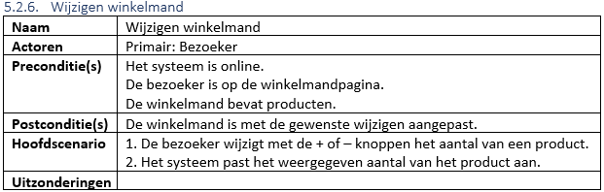

Figuur : Het wijzigen van de winkelmand.

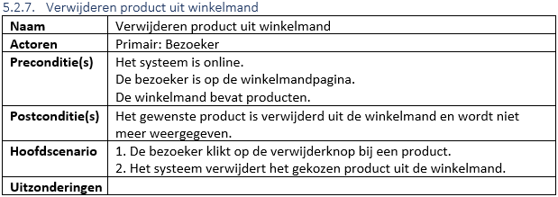

Figuur : De nieuw aangemaakte use-case.

Nadat de oorspronkelijke use-cases beschrijvingen en user stories zijn geschreven kwam ik er achter dat de twee groepjes in het schrijven van sommige van hun functies niet dezelfde ontwerpkeuzes gemaakt hadden (figuur 10). Aanvankelijk stond hier in plaats van ‘zoekpagina’ ‘productpagina’ wat verwarring veroorzaakte omdat het niet duidelijk was dat dit niet over een specifieke pagina van een artikel ging. Na overleg zijn de termen gestandaardiseerd en is de term veranderd naar zoekpagina (later opnieuw veranderd naar hoofdpagina).

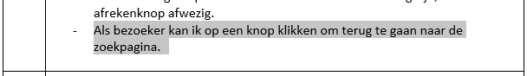

Figuur : Een acceptatiecriterium op User Story 6: Bekijken Winkelmand.

Tijdens het aanmaken van de verschillende taken die wij in sprint 1 hoopten te behalen merkte ik ook een ander probleem op. Namelijk: Er bestonden drie verschillende taken, het weergeven van de winkelmand (met producten), het toevoegen van producten aan de winkelmand, en het wijzigen van de winkelmand.

Geen van deze drie taken gingen over het daadwerkelijk aanmaken van een winkelmand waar de taken vervolgens op uitgevoerd konden worden. Het was belangrijk dat deze taak helemaal aan het begin zou worden uitgevoerd omdat twee van de drie taken anders niet uitvoerbaar zijn. Na een relatief lange discussie hebben we besloten om het aanmaken van de winkelmandpagina (zonder verder enige functies) een taak te maken die vervolgens door Ivar is uitgevoerd.

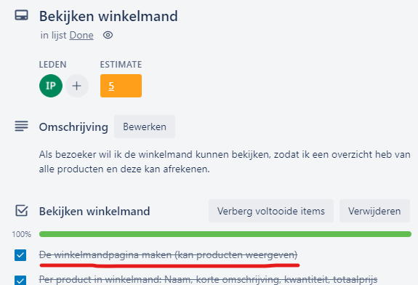

Figuur : De cruciale taak die gelijk aan het begin van de sprint uitgevoerd moest worden.

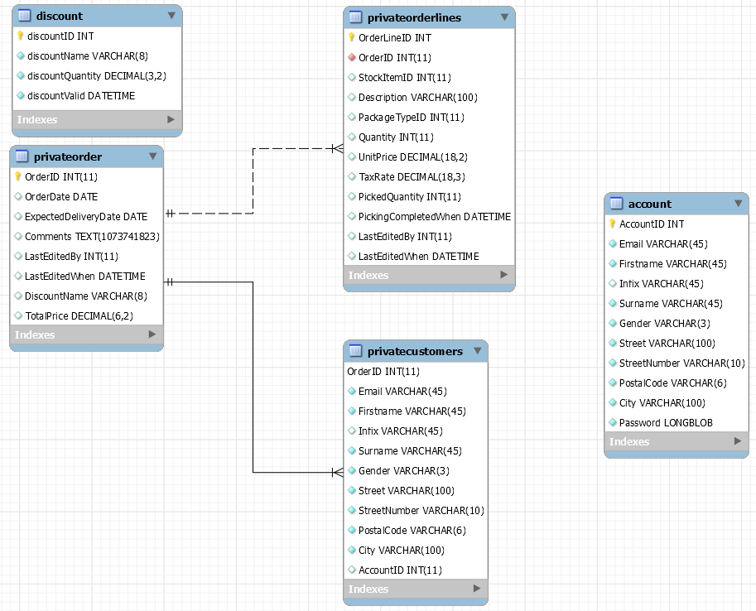Bij het Technisch Ontwerp heeft mijn bijdrage voornamelijk gelegen in het ontwerpen van de tabellen die wij voor de opslag van onze bestellingen in gebruik hebben genomen. Tijdens het ontwerpen van de Entity-Relationship Diagram (ERD) merkte ik op dat de oorspronkelijke Customers tabel in de NerdyGadgets database enkele velden mistte, de namen van klanten werden opgeslagen in slechts één veld. Ofwel differentiëren tussen voornaam en achternaam was niet mogelijk, een functie die onze website nodig heeft. Vanwege dit probleem hebben we besloten om onze eigen tabellen aan te maken en deze te baseren op de al bestaande tabellen in de database.

Figuur : De uiteindelijke vorm van de tabellen gebruikt in de NerdyGadgets webshop.

Figuur 12 is een weergave van de tabellen zoals deze uiteindelijk zijn gevormd. De tabel privateorder bevat algemene informatie per bestelling, terwijl privateorderlines informatie bevat over ieder individueel product in die bestelling.

Iets waar wij echter tegen aan liepen was de methode waarop wij de informatie van de klant moesten opslaan bij de bestelling; klanten kunnen op de webshop namelijk bestellen mèt of zònder account. De discussie ging over de manier waarop wij in de database aan moesten geven of een klant een account heeft gebruikt tijdens de bestelling en zo ja, hoe wij de informatie van dat account op moesten slaan.

Jasper heeft oorspronkelijk de suggestie geleverd om voor het invoegen op de database een check uit te voeren om te kijken of het e-mailadres dat de klant heeft gebruikt overeenkomt met het e-mailadres van een geregistreerd account. Zo ja, dan wordt dit account in de bestelling opgenomen.

Echter was ik van mening dat er een probleem was met deze methode. Het veld waar de klant zijn of haar e-mailadres invoert tijdens het bestellingsproces verifieert niet of dat e-mailadres daadwerkelijk van die klant is. Het is dus theoretisch mogelijk voor een klant om een e-mailadres in te voeren dat niet van henzelf is. Het probleem is dat met deze voorgestelde methode de website dit e-mailadres vervolgens aan een account zou kunnen verbinden zonder dat de eigenaar van dat account daar enige zeggenschap over heeft.

Het systeem zou nou eenmaal alléén kijken of het ingevulde e-mailadres hoort bij een bestaand gebruikersaccount, níét of dat account tijdens de bestelling daadwerkelijk was ingelogd. Een kwaadwillende gebruiker zou op deze manier een hoop bestellingen aan iemand ander’s account kunnen verbinden zonder toestemming van de eigenaar van dat account. Nou is de schade van zo’n zet relatief beperkt maar neemt dit weinig weg van het gat dat op deze manier in de beveiliging van de webshop bestaat.

Ik heb toen de suggestie geleverd om de webshop in plaats daarvan tijdens het bestellingsproces te laten kijken of een gebruiker is ingelogd tijdens het bestellen, om vervolgens dat account te registreren wanneer de bestelling is voltooid. Deze methode voorkomt mogelijk misbruik van andermans accounts door er voor te zorgen dat alleen een account waar je op bent ingelogd (en dus toegang tot hebt) wordt geregistreerd bij de bestelling.

Deze suggestie is te zien in figuur 13, die de schets bevat die op dat punt gemaakt is, en in figuur 12 die de uiteindelijke structuur van de tabellen weergeeft. Zichtbaar in privatecustomers is onderaan het veld ‘AccountID’, wat de website nu dus registreert wanneer je een bestelling doet terwijl je ingelogd bent op een account.

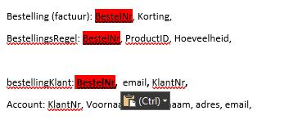

Figuur : Een vroege schets van de structuur van de tabellen die later daadwerkelijk in de database zijn uitgewerkt. Zichtbaar is ‘KlantNr’ wat later AccountID zou worden, het relevante veld waarmee de website een account registreert.

## Conclusie

Vanwege deze situaties en de verwoording van de criteria op het evaluatieformulier vind ik dat ik op *Initiatief* onder een excellent val. Voor deze zelfde reden vind ik dat ik voor *Zelfkritisch* onder een goed val, en voor *Aanpak* onder een voldoende val.

Ik heb verder mijn gedeelte van het werk voor het pakketselectieverslag en het functioneel ontwerp uitgevoerd zoals opgegeven, en omdat dit werk vaak in groepsverband is uitgevoerd loopt dit ook vrij evenredig. Ik heb me verder gehouden aan de methodes die wij van school hebben gekregen.

Ik vind dus dat ik voor *Keuzes Maken* en *Effectiviteit* onder een voldoende val.

# Realiseren

## Bewijsmateriaal

Voor het realiseren van het project heb ik veel werk uitgevoerd in de winkelmand. Nadat de winkelmand oorspronkelijk is aangemaakt heb ik de framework voor het aanpassen van de producten in de winkelmand aangemaakt. In de tweede sprint heb ik vervolgens de conversiemaatregel kortingscoupon gerealiseerd, en in de derde sprint naar Jasper’s suggestie de layout van de winkelmand herzien en in die veranderingen ook de accountskorting ingebouwd op de framework van het kortingssysteem.

Buiten mijn eigen werk om heb ik twee bijdragen geleverd aan het project in het algemeen.

Tijdens het project is Jasper veel problemen tegengekomen bij het in elkaar zetten van de login- en aanmeldpagina. Ik heb samen met Ivar meegekeken en hem geholpen om de structuur in de code van zijn pagina terug te vinden door veel kritische vragen te stellen over de functies op de pagina, in welke volgorde zij uitgevoerd moet worden, en wat hij denkt dat er fout gaat. Jasper heeft vervolgens de dagen daarna deze pagina opgesplitst in drie verschillende pagina’s en de structuur van zijn werk weer teruggevonden.

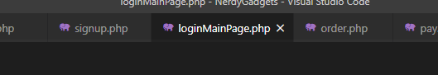

Figuur : login, loginMainPage, en signup; de drie pagina's verantwoordelijk voor het inlogproces.

Destijds gebruikte de webshop voor meldingen enkel de html alert functie; een functie die, hoewel simpel en makkelijk te gebruiken, niet heel mooi is. De aanmeld- en loginpagina’s bevatten beiden enkele checks om te kijken of een ingevuld e-mailadres bestaat, en of het ingevulde wachtwoord klopt. Wanneer een van deze checks een fout ontdekte gaf hij dat aan met een alert.

Ik heb Jasper geholpen een systeem te ontwerpen dat de waarschuwing dynamisch op de pagina weergeeft in plaats van een alert te activeren. Wanneer je bijvoorbeeld op de aanmeldpagina een account probeert aan te maken met een e-mailadres dat al bestaat, wordt er een melding weergegeven. De structuur weergegeven in figuur 15 is daarvoor verantwoordelijk:

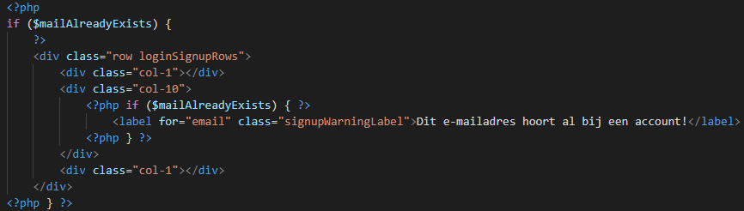

Figuur : Het meldingssysteem van de aanmeldpagina.

Omdat ik van mening was dat dit de nieuwe norm moest worden heb ik deze kwestie kort ter sprake gebracht, en stemden de andere groepsleden in met de suggestie om deze functie van af nu in plaats van de alert functie te gebruiken. Figuur 17 bevat een weergave van deze functie in actie:

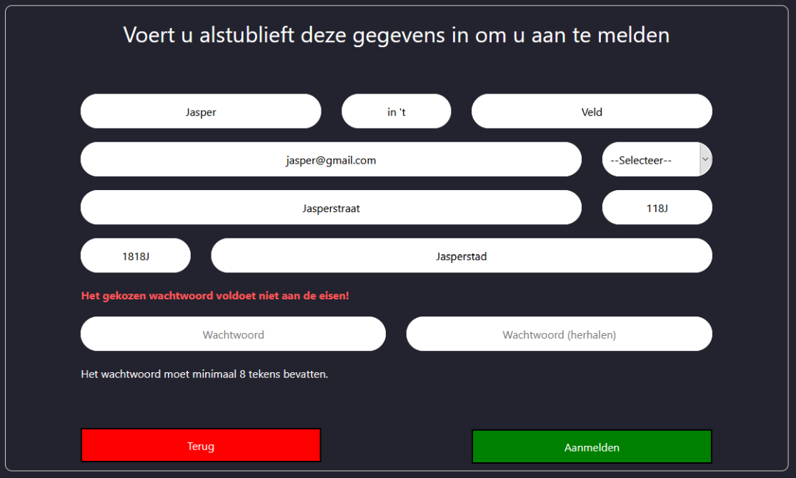

Figuur : Het meldingssysteem in actie.

Een andere verandering die ik heb voorgesteld lag in het betalingsproces. Het proces bestaat uit drie zichtbare pagina’s:



Figuur : De pagina's van het bestelproces.

De betalingspagina (pay.php) bevat een veld waar de prijs voor de bestelling wordt weergegeven en waar de klant vervolgens een bedrag kan invoeren om te betalen. Ook geeft de pagina wat info weer over de datum van verzending, en geeft de pagina het ingevulde adres de bezoeker weer.

In de eerste versie van dit proces werd deze informatie uit een formulier van de vorige pagina (order.php) meegegeven. Deze informatie werd meegegeven aan een POST, wat in principe werkte. Het probleem met POSTs is echter dat de informatie alleen maar blijft bestaan zolang de pagina niet herladen wordt.

Dit betekende dat de POST verdween wanneer het bedrag fout werd ingevoerd en de webshop een foutmelding weergaf, wat leidde tot een crash. De betaalpagina was immers de informatie kwijt die hij nodig had om alle informatie weer te kunnen geven. Jan Willem heeft dit oorspronkelijk opgelost door de bezoeker terug te sturen naar de vorige pagina waar zij dan weer hun gegevens in moeten vullen voordat ze weer door konden naar de betaalpagina. Ik was van mening dat dit niet ideaal is, omdat ik deze stap onnodig vond en bovendien vond dat dit voor de klant best wel irritant kan zijn. In de ideale situatie blijf je gewoon op de betaalpagina wanneer je een verkeerd bedrag invoert, en krijg je simpelweg een melding dat het ingevulde bedrag niet overeenkomt met de prijs.

Ik heb in overeenstemming met Jan Willem dit systeem vervolgens ontworpen en toegepast:

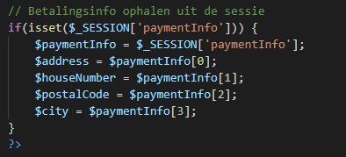

Figuur : De code die de sessie van order.php ophaalt en de informatie uit de sessie haalt.

Figuur 18 bevat een afbeelding van het blok code dat deze oplossing mogelijk maakt. Informatie die de bezoeker nu invult tijdens het betaalproces wordt nu in een browsersessie opgeslagen, en is dus niet gevoelig voor het herladen van de pagina. Het bovenstaande blok code pakt deze sessie op de betaalpagina weer uit, en geeft het vervolgens met de code van figuur 19 weer:

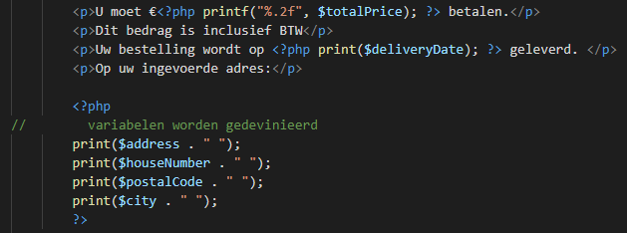

Figuur : De weergave van de betaalgegevens.

Veel van de code die ik in dit semester heb geschreven is afgeleid uit code die ik elders in het project heb gevonden, maar systemen zoals het waarschuwingssysteem zijn van het internet afkomstig.

In sprint 2 bestond er een probleem voor klanten die ingelogd waren met een account. Het was namelijk de bedoeling dat ingelogde klanten automatisch hun informatie ingevuld kregen wanneer zij het betaalproces ingingen. Een van de verplichte velden in het betaalproces is echter het geslachtsveld, een keuzemenu waar je geslacht ingevuld kan worden, dit veld is rechts bovenin Figuur 16 te zien. Omdat dit een keuzemenu was in plaats van een tekstveld werkte de standaard methode voor het automatisch invullen van al bekende informatie niet. Ik ben vervolgens online gaan zoeken heb daar een methode gevonden, en heb deze succesvol toegepast. Het voorbeeld is te zien in Figuur 20:

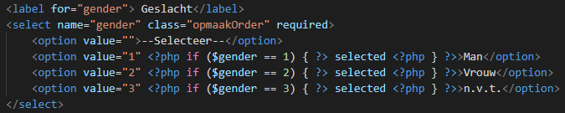

Figuur : Automatische selectie voor een keuzemenu, hier toegepast op het veld waar klanten hun geslacht kunnen selecteren.

Een andere taak die ik heb gekregen is het schrijven van de code die de temperatuur van de gekoelde producten zou weergeven. In eerste instantie waren we van plan om de pagina periodiek te laten herladen zodat de klant altijd een actuele temperatuurmeting ziet, maar dit leek in eerste instantie niet te werken. Ik ben ook hier online gaan zoeken voor een oplossing, maar kwam er langzamerhand achter dat PHP een dergelijke functie überhaupt niet kan uitvoeren, en heb dus een andere methode moeten gebruiken. De temperatuur wordt nu alleen in het laden van de pagina afgelezen, en blijft verder statisch. De verantwoordelijke code staat in Figuur 21:

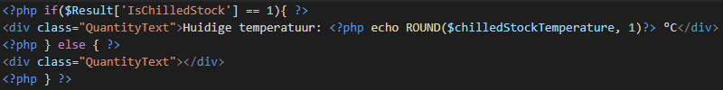

Figuur : Het statisch weergeven van de temperatuur. De variabele $chilledStockTemperature wordt bovenaan het document vanuit een SQL query gedefinieerd.

## Conclusie

Vanwege deze redenen vind ik dat ik voor *Keuzes Maken* en *Zelfkritisch* onder een goed val, maar voor *Aanpak*, *Initiatief* en *Effectiviteit* onder een voldoende val.

# Professionele ontwikkeling

Ik vind persoonlijk dat samenwerken met de teamgenoten van dit semester efficiënt en zeer prettig is geweest, we hebben elkaar goed kunnen aansporen om het project succesvol kunnen afronden, en hebben goed met elkaar kunnen praten wanneer dat nodig was.

Vooral in momenten van hoge druk en stress ben ik heel trots geweest op mijn team en mezelf. Het meest voorname voorbeeld dat ik hierbij kan noemen is de dag van de einddemo waar alles grondig fout ging. Ikzelf zou samen met Roy de einddemo uitvoeren, Roy zou de demonstratie van de webshop uitvoeren nadat ik de PowerPoint presentatie had gegeven. Toen Roy en ik voor de demo echter gingen zitten om van te voren even voor te bereiden kwamen we er echter achter dat Roy’s installatie van de webshop totaal niet meer functioneerde, en heb ik aan de bel getrokken:

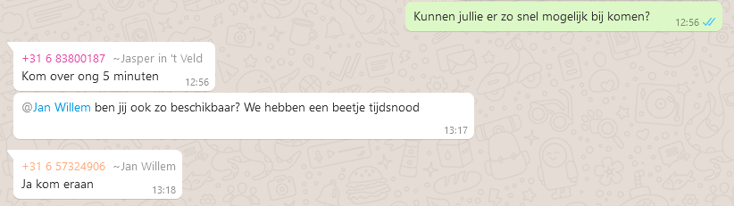

Figuur : Het bij elkaar roepen van het groepje zodra we realiseerden dat we een groot probleem hadden.

Na enkele pogingen om uit te vogelen wat er aan de hand was met Roy’s installatie kwamen we er achter dat zijn database meerdere versies out-of-date was en begonnen we te realiseren dat dit repareren mogelijk flink wat tijd zou kunnen kosten. Terwijl Ivar en Roy bezig waren met het proberen te repareren van zijn installatie zijn Jasper, Jan Willem en ik begonnen met het in elkaar zetten van de presentatie.

Toen Roy’s installatie na ruim twintig minuten nog geen verbetering toonde heb ik toen vanwege de tijdsnood enkele suggesties gemaakt om ervoor te zorgen dat we hoe dan ook een demo klaar hadden staan zodra het tijd was. Ik heb toen rondgevraagd wie een kant-en-klare Raspberry Pi had maar óók een webshop had die up-to-date was, dit bleek snel alleen Jan Willem te zijn. Ik heb toen sterk voorgesteld dat Ivar in plaats van Roy Jan Willem helpt met het klaarzetten van de webshop, en dat Roy Jasper en ik komt helpen met de presentatie.

Een probleem lag in het feit dat Roy in de andere demo’s nog niet aan de beurt was geweest en dus voor deze einddemo verplicht aan de beurt was; hij moest dus één van de twee taken van de einddemo uitvoeren. Hij had òf de besturing kunnen aanvragen van Jan Willem om alsnog de demonstratie uit te voeren, of hij had mijn taak als presentator over kunnen nemen. Roy heeft uiteindelijk zelf gekozen om de presentatie uit te voeren en Jan Willem de demonstratie te laten doen. Omdat hij nu zou presenteren heb ik de rest van mijn energie direct gericht op Roy helpen met het voorbereiden van de presentatie, en ben ik periodiek bij Ivar en Jan Willem gaan kijken om hun voortgang in de gaten te houden met oog op een koersverandering als die oplossing ook niet zou werken.

Dit bleek uiteindelijk de juiste keuze te zijn wanneer Ivar er in slaagde om zijn versie volledig up-to-date te maken, en de raspberry pi werkende te krijgen. Jasper stelde tijdens dit proces ook voor om afbeeldingen te verzamelen van de webshop voor het geval er tòch iets fout ging, een voorstel waar ik gelijk mee in zee ben gegaan, en afbeeldingen voor ben gaan leveren:

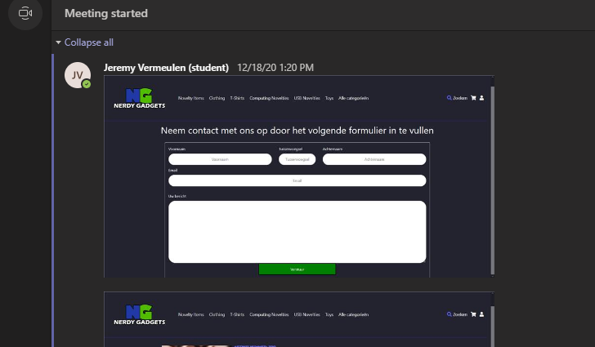

Figuur : De nood-afbeeldingen voor de demonstratie. Van iedere pagina en functie die de webshop had hebben we een foto van opgeslagen.

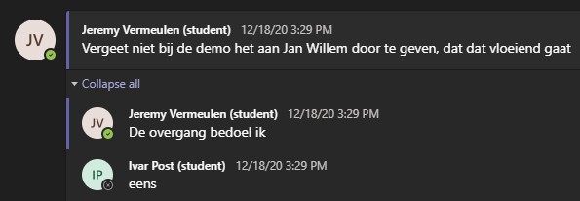

Figuur : Een laatste herinnering voor de presentatie.

Nadat ik met Roy en Jan Willem heb gecoördineerd om er zeker van te zijn dat zij klaar waren voor de presentatie en demonstratie zijn de einddemo’s begonnen en hebben zij het allebei uitstekend gedaan, helemaal gezien de omstandigheden.

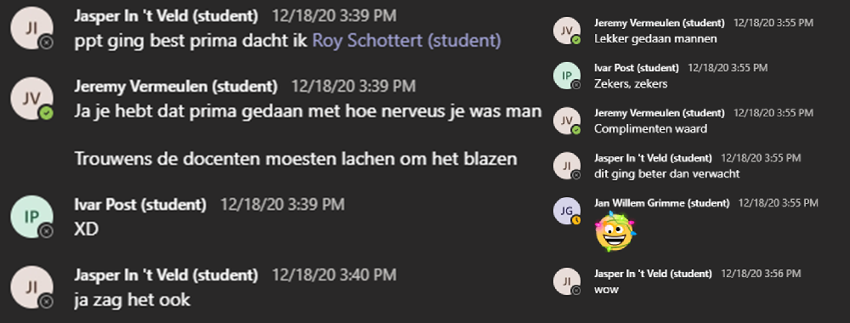

Figuur : Een successvolle demo!

Tijdens de lessen van Persoonlijke Ontwikkeling ben ik me ook meer bewust geworden van een aantal dingen. Voornamelijk met de lessen die we hebben gehad over kernkwadranten ben ik meer op mezelf gaan letten en ben ik ook meer gaan nadenken over hoe mijn gedrag voor anderen kan overkomen. Ik ben een persoon met sterke meningen die ze ook graag uit wanneer het gaat over bijvoorbeeld het ontwerpen van een functie in ons project. Ik heb veel nagedacht over de structuur van onze code en hoe het allemaal in elkaar steekt, en vindt het belangrijk dat er duidelijkheid is voor het hele groepje over de uitvoering van het project.

Ik vind het belangrijk dat mensen hun eigen mening inbrengen zodat zo veel mogelijk aspecten van een probleem overwogen kunnen worden en tot het best mogelijke eindproduct kunnen leiden. Soms gaat dit echter niet helemaal goed en wordt een rustige discussie toch iets te gespannen. Een voorbeeld dat ik me herinner is dat ik en Ivar aan het kibbelen waren over het ontwerp van de tabellen voor de temperatuursensor totdat ik er achter kwam dat hij inderdaad gelijk had en dat ik hem niet de ruimte had gegeven om zijn mening goed uit te leggen. Dergelijke situaties ben ik beter op gaan letten om ervoor te zorgen dat ik teamgenoten ruimte geef om hun punt in te brengen, en te begrijpen vanuit welk standpunt zij naar het probleem kijken.

Algemeen ben ik wel trots over mijn bijdrage tot dit project, zoals in de voorbeelden eerder in dit document van het voorstellen van oplossingen en risico’s die tot dan toe nog niet genoemd werden. Deze succesvolle situaties zijn voor mij voorbeelden van het geven van constructieve feedback en het beginnen van nuttige discussies over ons project. Ik vind vanwege deze redenen en vanwege de voorbeelden die in de loop van dit document zijn genoemd, dat ik voor *Persoonlijk leiderschap*, *Zelfreflectie* en *Samenwerken* onder een goed val.

Omdat ik wel veel een afwachtende houding heb aangenomen qua communicatie maar verder onder de indruk ben dat ik effectief genoeg kan communiceren vind ik dat ik voor *Communicatie* onder een voldoende val.

Als laatste wil ik een meer persoonlijk punt noemen. Dit afgelopen semester ben ik voor het eerst op school uit de kast gekomen als een transgender vrouw, en zoals verwacht was dit een enorm stressvolle situatie. Als iemand die in een relatief speciale situatie leeft ben ik gewend aan het tegenkomen van cultuurverschillen, de cultuur waarin ik leeft, dat van een transvrouw, is namelijk heel anders dan die van de meeste mensen in Nederland. Mijn groepje, echter, had dergelijke ervaring niet.

En toch in hun eerste kennismaking met een transgender persoon hebben zij mij ontzettend welkom laten voelen. Er werden nieuwsgierige vragen gesteld, en we hebben een tijdje er over zitten kletsen, maar er was geen greintje veroordeling of afkeur aanwezig die dag. Zij hebben sinds dat moment mijn gekozen naam gebruikt en mij tijdens groepswerk altijd correct aangesproken. Hoewel ik dus zelf gewend ben aan vele verschillende en diverse mensen om me heen en daar dus vrij natuurlijk rekening mee houd, vind ik dat ik onder *Sociale en culturele vaardigheden* onder een goed val, maar vind ik dat mijn teamgenoten vanwege hun inclusieve en verwelkomende houding alle vier een excellent verdienen.